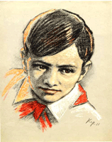
Валя Котик
Родился 11 февраля 1930 года в селе Хмелевка Шепетовского района Хмельницкой области
Пионер Шепетовского района Хмельницкой области. Когда в деревню ворвались фашисты, Валя вместе с друзьями боролся с врагом. Они подбирали на месте боёв оружие, которое потом партизаны переправляли в отряд.
Вале было доверено быть связным и разведчиком. Когда фашисты наметили карательную операцию против партизан, Валя, выследив гитлеровского офицера, возглавлявшего карателей, убил его.
Когда в городе начались аресты, Валя вместе с братом и матерью уходит к партизанам. В свои 14 лет он сражался наравне со взрослыми. На его счету- 6 вражеских эшелонов, взорванных на пути к фронту. Валя Котик был награждён медалью "Партизану отечественной войны" 2 степени и орденом отечественной войны 1 степени.
Родина посмертно удостоила его званием Героя Советского Союза.

